Министерство науки и высшего образования Российской Федерации

Российский химико-технологический университет имени Д. И. Менделеева

Факультет цифровых технологий и химического инжиниринга

Кафедра информационных компьютерных технологий

**ОТЧЕТ**

ПО ЛАБОРАТОРНОМУ ПРАКТИКУМУ

**«Использование численных методов в табличном процессоре  
Microsoft Excel»**

**Вариант № 14(53)**

**ВЫПОЛНИЛ:** Студент группы КС-24 Мосолова В.Г.

**ПРОВЕРИЛ:** к.т.н., доцент Дударов С. П.

**Москва**

**2022**

**СОДЕРЖАНИЕ**

1. Лабораторная работа 1. Численный расчёт производных 3

1.1. Цель работы. Задача. Вариант задания 3

1.2. Теоретическая часть 3

1.3. Практическая часть 4

1.4. Выводы по работе 8

2. Лабораторная работа 2. Численные методы решения систем линейных уравнений 9

2.1. Цель работы. Задача. Вариант задания 9

2.2. Теоретическая часть 9

2.3. Практическая часть 9

2.4. Выводы по работе 9

[3. Лабораторная работа 3. Интерполирование эксперементальных  
данных 10](#_Toc114569134)

3.1. Цель работы. Задача. Вариант задания 10

3.2. Теоретическая часть 10

3.3. Практическая часть 10

3.4. Выводы по работе 10

4. Лабораторная работа 4. Название 11

4.1. Цель работы. Задача. Вариант задания 11

4.2. Теоретическая часть 11

4.3. Практическая часть 11

4.4. Выводы по работе 11

5. Лабораторная работа 5. Название 12

5.1. Цель работы. Задача. Вариант задания 12

5.2. Теоретическая часть 12

5.3. Практическая часть 12

5.4. Выводы по работе 12

ВЫВОДЫ 13

СПИСОК ЛИТЕРАТУРЫ 14

# Лабораторная работа 1. Численный расчёт производных

## Цель работы. Задача. Вариант задания

**Цель работы** – закрепление знаний о методе численного расчёта производных; получение навыков численного расчёта производных различных порядков и построения графиков функций с использованием табличного процессора MS Excel.

**Задача** – с использованием метода численного расчёта производных найти производные первого порядка для заданной функции в табличном процессоре MS Excel. Оформить результаты расчётов в табличной и графической формах. Провести исследование и сделать выводы о влиянии заданной величины приращения аргумента на ошибку расчёта производной.

**Вариант задания:**

*y* = 2,06∙*x∙*sin(*x*) + 0,68∙sin2(*x*) – 2,35∙*x*.

## Теоретическая часть

Численные методы – множество методов решения типовых математических задач, в ходе которых все исходные, промежуточные и результирующие значения переменных представляются в числовой форме.

Численные методы позволяют уточнить решение до требуемой точности (не всегда), найти решение для задач со сложным условием, получить решение с использованием средств вычислительной техники.

Аналитические методы – используются для проверки работоспособности и тестирования точности реализованных численных методов на простых примерах, не вызывающих затруднений при выполнении вычислений.

Графические методы – используются для нахождения начального приближения или интервала локализации численного решения.

Абсолютная ошибка (погрешность) – это отклонение полученного экспериментальным или вычислительным путем значения от его истинного выражения, взятое по абсолютной величине (модулю).



Рисунок 1. Абсолютная ошибка

Точность вычисления (*ε*) – это максимально допустимое значение ошибки результата (*X*), полученного численным методом.

*Точность* – задаётся изначально, до выполнения алгоритма.

*Ошибка* – характеристика результата, полученного после выполнения алгоритма.

Производная первого порядка – это скорость изменения функции.

Производная первого порядка численно равна тангенсу угла наклона касательной к графику исходной функции



Рисунок 2. Формула нахождения производной численным методом

## Практическая часть

1. На Листе 1 рабочего файла MS Excel представила исходные данные (коэффициенты функциональной зависимости), указанные в выданном варианте задания, записать заданную функцию в виде алгебраического выражения. Составила таблицу значений заданной функции в пределах изменения независимой переменной [–5; 5] с шагом 0,25; построить график заданной функции. Аналитически получить выражение производной первого порядка для заданной функции, представить его в виде алгебраического выражения.

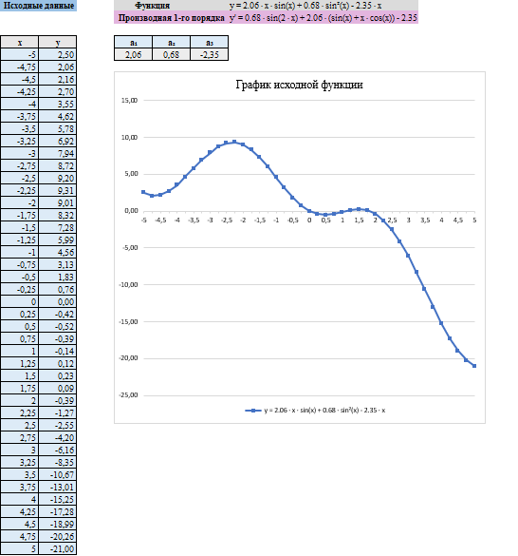

Рисунок 3. Лист 1

1. Н Листе 2 составить таблицу для построения функциональных зависимостей исходной функции и аналитического выражения её первой производной в пределах изменения независимой переменной [–5; 5] с шагом 0,25. Изобразить графики обеих функций в единой системе координат.

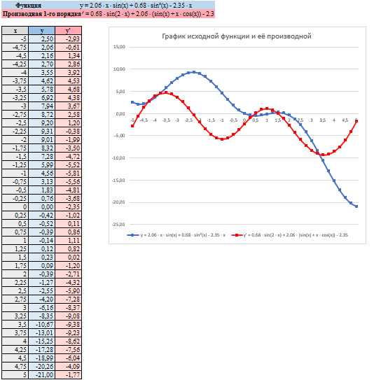

Рисунок 4. Лист 2

1. В таблице на Листе 3 представить результаты численного расчёта производной первого порядка в пределах изменения независимой переменной [–5; 5] с шагом 0,25 для различных значений приращения аргумента: 1,0, 0,5, 0,2, 0,1. Используя аналитическое выражение, найти абсолютные ошибки численного расчёта производных в каждой точке и их средние значения для каждого приращения.

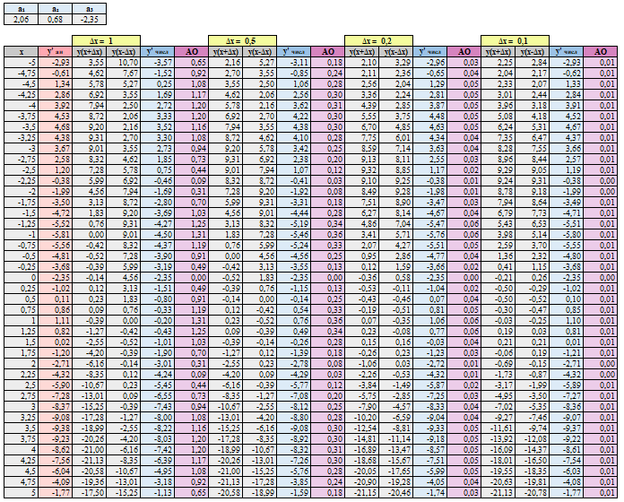

Рисунок 5. Лист 3

1. На Листе 4 построить зависимость средней ошибки численного расчёта производной от величины приращения аргумента. Выполнить анализ зависимости и сделать выводы о влиянии выбора приращения аргумента на величину ошибки численного расчёта производной.

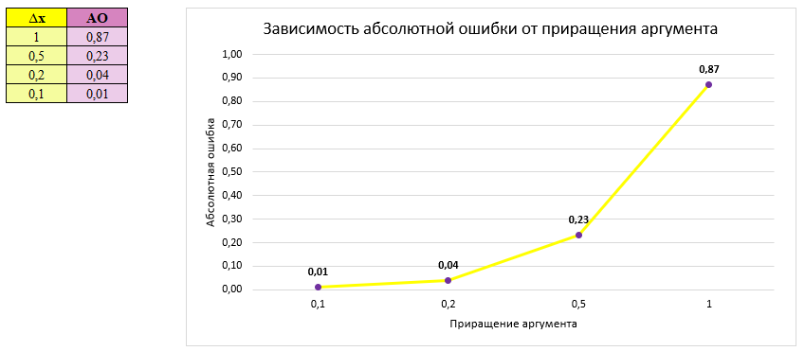

Рисунок 6. Лист 4

## Выводы по работе

Получены навыки численного расчёта производных различных порядков и построения графиков функций с использованием табличного процессора MS Excel.

С использованием метода численного расчёта производных были найдены производные первого порядка для заданной функции в табличном процессоре MS Excel и оформлены результаты расчётов.

В ходе работы был сделан вывод о влиянии заданной величины приращения аргумента на ошибку расчёта производной. Чем больше величина приращения аргумента, тем больше ошибка расчёта производной. Таким образом, наиболее точный результат расчёта может быть получен с наименьшей величиной приращения аргумента.

# Лабораторная работа 2. Численные методы решения систем линейных уравнений

## Цель работы. Задача. Вариант задания

**Цель работы** – закрепление знаний о численных методах решения систем линейных алгебраических уравнений, их особенностях, преимуществах и недостатках; получение навыков численного решения систем линейных алгебраических уравнений.

**Задача.** Решить различными численными методами систему линейных алгебраических уравнений с использованием табличного процессора MS Excel, оформить результаты в табличной и графической формах, провести исследование и сделать выводы о влиянии различных факторов на скорость решения системы уравнений.

**Вариант задания:**

Номер варианта: 53

Коэффициенты: Св. чл.:

7.4 9.5 -8.7 7.3 19.0 4.4 41.01

-2.3 1.1 -4.8 -5.3 3.8 10.8 -57.02

-4.0 8.2 -0.1 13.6 4.4 -7.2 71.60

10.4 2.4 -2.6 -6.5 0.4 -5.5 27.67

-0.7 -5.3 18.6 7.6 13.0 -4.2 76.21

-5.6 18.4 5.6 -1.7 -4.2 -4.5 102.19

Начальное приближение:

0.5

0.1

-1.7

0.3

-0.4

-0.4

Метод для п.4: обратной матрицы

Метод для п.5: Гаусса-Зейделя с постоянным параметром лямбда

## Теоретическая часть

В матричной записи система из *n* линейных уравнений может быть представлена следующим образом:

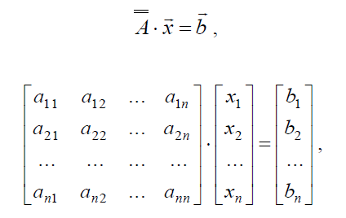

Рисунок 1. Матричная запись СЛАУ

*A* – матрица коэффициентов системы размера *n* x *n*;

*b* – вектор свободных членов размера *n*;

*x* – вектор независимых переменных размера *n*.

Методы решения таких систем можно разделить на две группы:

**Прямые** методы позволяют получить точное решение за конечное число вычислений.

**Итерационные** методы дают бесконечный ряд последовательных приближений к решению, а вычислительный процесс останавливается в соответствии с ограничениями на точность, наложенными пользователем.

**Метод обратной матрицы(прямой)**

Решение системы **методом обратной матрицы** получают в результате умножения матрицы коэффициентов, обратной исходной, на вектор свободных членов:



Рисунок 2. Получение вектора решений методом обратной матрицы

1. Обращение матрицы коэффициентов СЛАУ

2. Умножение обратной матрицы на вектор свободных членов

Решение СЛАУ итерационными методами, в отличие от вышеприведенных, требует оценки точности полученного на каждой следующей итерации приближения к решению. В выполняемой работе данная оценка осуществляется с использованием евклидовой нормы(для матрицы С).

Рисунок 3. Евклидова норма



Рисунок 4. Использование уже известных на текущем шаге элементов вектора приближения к решению.

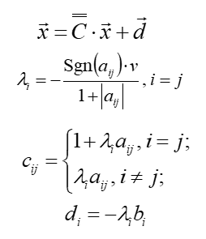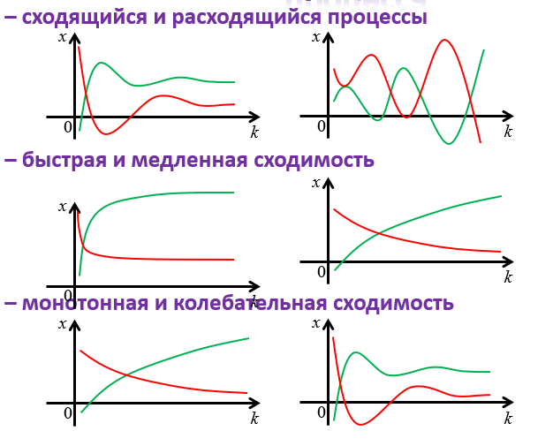 **Метод Гаусса-Зейделя с постоянным параметром лямбда**

Рисунок 5. Сходимость

Рисунок 4. Приведение СЛАУ к итерационной форме

Рисунок 6. Варианты сходимости итерационного процесса

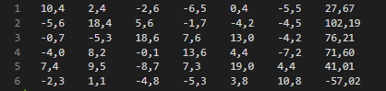

Рисунок 7. СЛАУ приведенная к диагональному преобладанию

Рисунок 8. Начальные приближения для итерационного метода

## Практическая часть

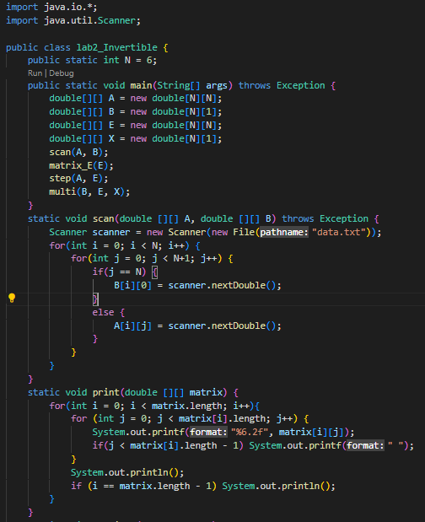**Метод обратной матрицы**

Рисунок 9. Метод обратной матрицы_1.1

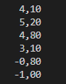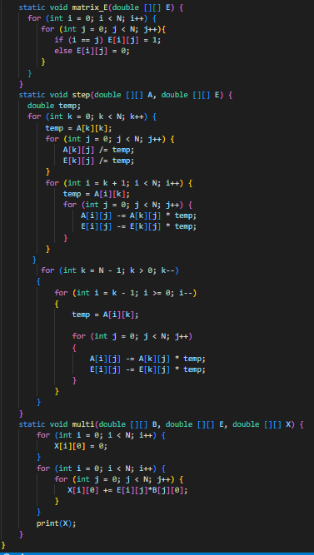

Рисунок 11. Полученные значения х

Рисунок 10. Метод обратной матрицы_1.2

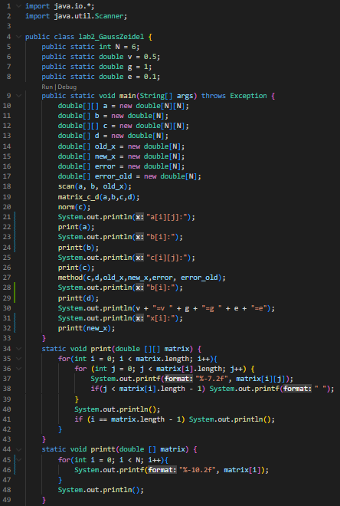**Метод Гаусса-Зейделя с постоянным параметром лямбда**

Рисунок 12. Метод Г-З_1.1

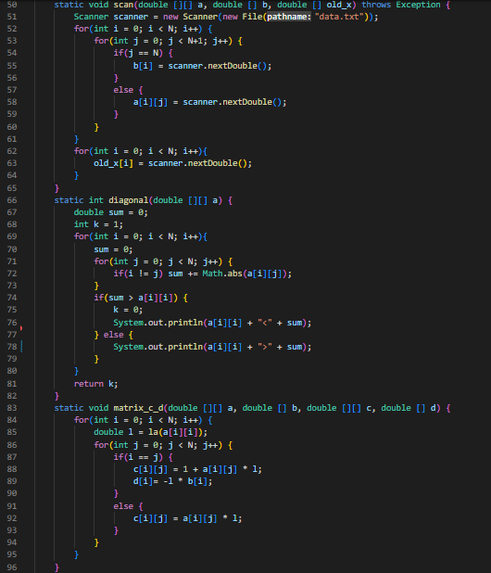

Рисунок 13. Метод Г-З_1.2

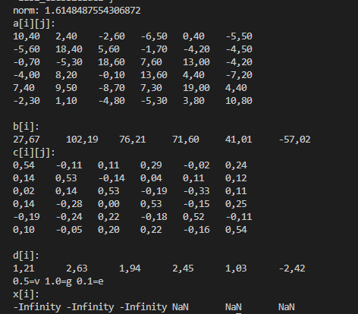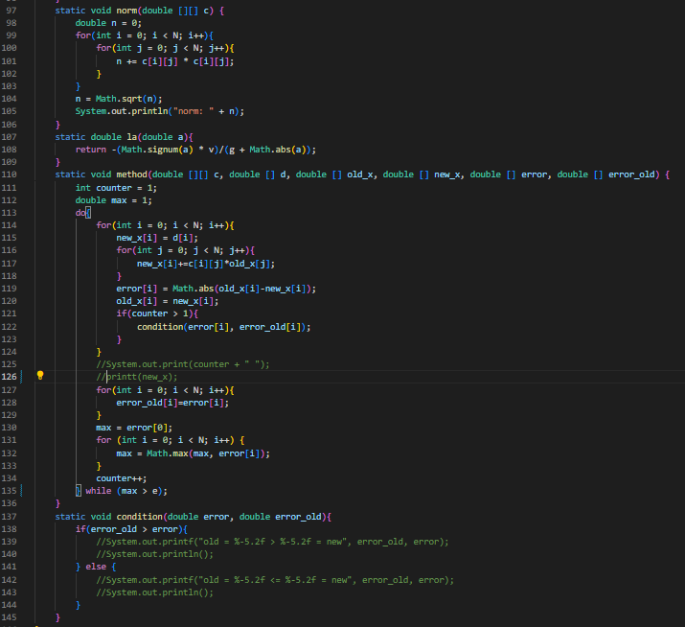

Рисунок 15. Вывод метода Г-З

Рисунок 14. Метод Г-З_1.3

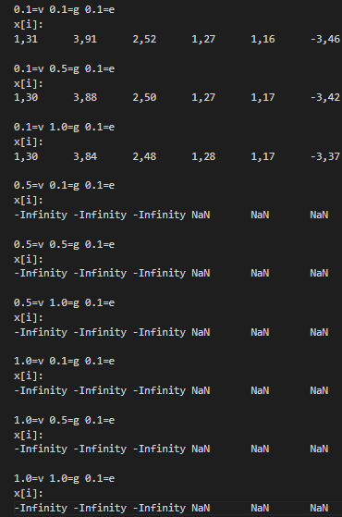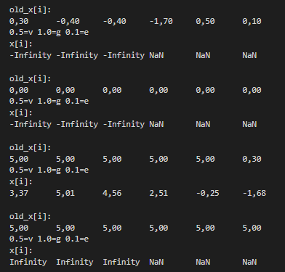Евклидова норма не выполняется при стандартных значениях скорости и гаммы.

Рисунок 18. Различные v,g

Рисунок 17. Различные начальные приближения

Рисунок 16. Евклидова норма

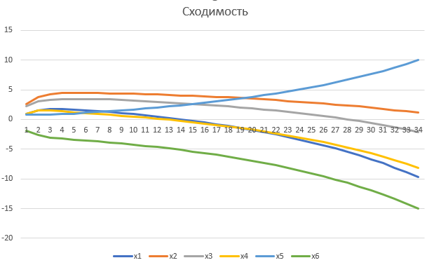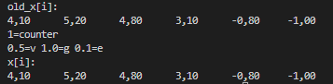

Рисунок 20. Сходимость

Рисунок 19. Истинные решения - начальное приближение

**Монотонная, медленная, не сходящаяся**

## Выводы по работе

В методе обратной матрицы получилось найти точные истинные значения решений. В методе Гаусса-Зейделя с постоянным параметром лямбда не получилось решить систему. Сходимость итерационного метода оказалась монотонной, медленной, не сходящейся. Не выполнялось достаточное условие сходимости.

# Лабораторная работа 3. Интерполирование экспериментальных данных

## Цель работы. Задача. Вариант задания

Цель работы – закрепление знаний об интерполировании экспериментальных зависимостей; получение навыков численного расчета интерполирующих зависимостей с использованием различных методов.

Задача. Получить интерполирующие зависимости для полиномов различных степеней по формулам Лагранжа и Ньютона с использованием табличного процессора MS Excel. Оформить результаты расчетов в табличной и графической формах. Провести исследование и сделать выводы о влиянии различных факторов на точность описания экспериментальных данных методом интерполирования.

Номер варианта: 53

№ x y(x)

1 -3,00 -14,92

2 -2,45 -13,58

3 -1,90 -12,31

4 -1,35 -11,04

5 -0,80 -9,75

6 -0,25 -8,60

7 0,30 -7,47

8 0,85 -6,35

9 1,40 -5,30

10 1,95 -4,37

11 2,50 -3,34

12 3,05 -2,45

13 3,60 -1,60

14 4,15 -0,75

15 4,70 0,07

16 5,25 0,79

Номера точек для расчёта полинома 2-й степени по формуле Лагранжа: 1 8 15

Номера точек для расчёта полинома 3-й степени по формуле Ньютона: 1 5 9 15

## Теоретическая часть

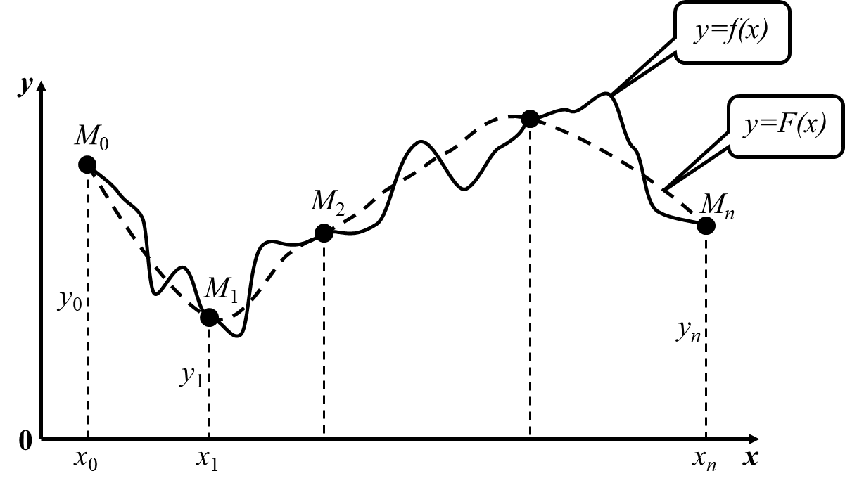Имеется функциональная зависимость вида y = F(x), полученная в ходе экспериментальных наблюдений и заданная в табличной форме n + 1 парами значений, называемыми **узлами интерполяции** (Mi).

Рисунок 1. Графическая иллюстрация задачи интерполирования

*M*0

*M*1

*Mn*

*y=F(x)*

*y=f(x)*

*x*0

*x*1

*xn*

*y*0

*y*1

*yn*

*M*2

**0**

***y***

***x***

*M*0

*M*1

*Mn*

*y=F(x)*

*y=f(x)*

*x*0

*x*1

*xn*

*y*0

*y*1

*yn*

*M*2

**0**

***y***

***x***

**Интерполирование** – процесс нахождения значений функциональной зависимости в любых точках, принадлежащих области её определения, по имеющимся экспериментальным данным.

**В общем виде** полиномиальная функция записывается как:



Рисунок 2. Общий вид полиномиальной функции

**Конечная разность** порядка m:

Рисунок 3. Конечная разность порядка m



Диагональная таблица конечных разностей:

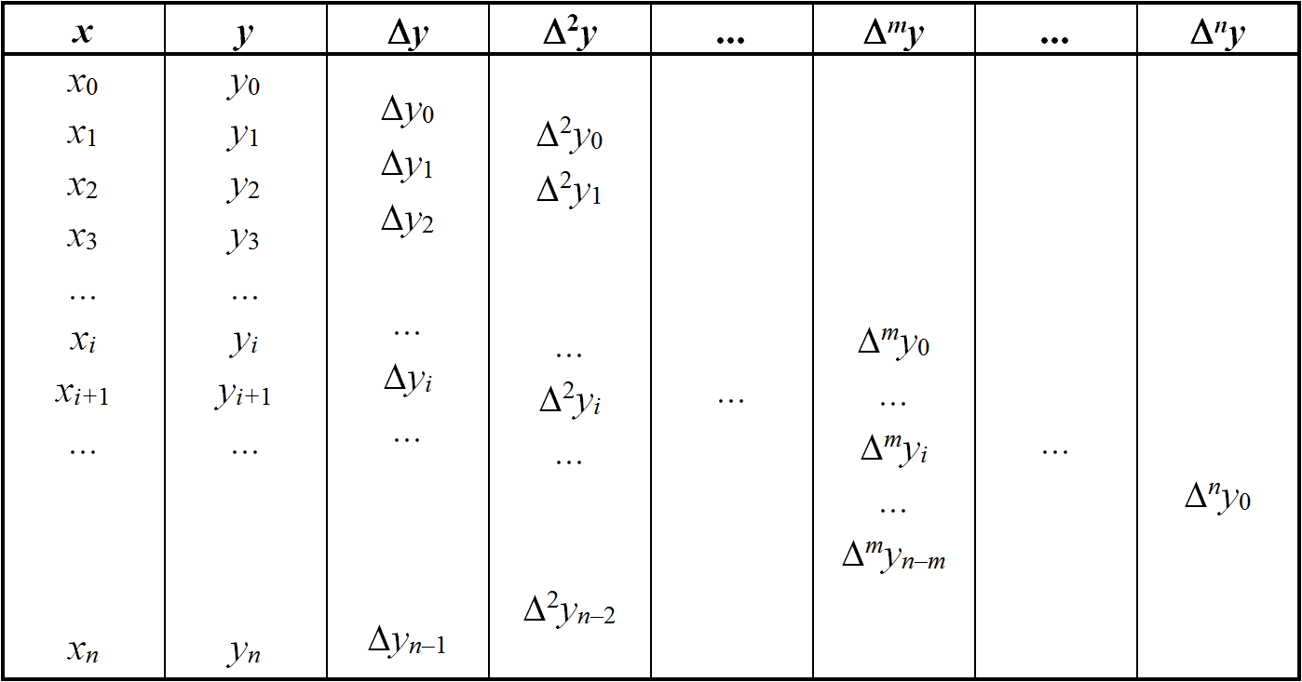

Рисунок 4. Диагональная таблица конечных разностей

Порядок m с наименьшим разбросом dm в значениях конечных разностей указывает на искомую **степень интерполяционного полинома**.

Рисунок 5. Определение оптимальной степени полинома

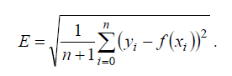Качество решения задачи интерполирования можно оценить по величине **среднеквадратичной ошибки**, рассчитанной во всех известных узлах интерполяции или тех узлах, которые не использовались для получения интерполяционного полинома:

Рисунок 6. Среднеквадратичная ошибка

**Интерполяционный полином Лагранжа**:

Рисунок 7. Общий вид полинома Лагранжа

**Интерполяционный полином** Ньютона записывается в виде:

Рисунок 8. Общий вид полинома Ньютона

**Разделенная разность** порядка m**:**

Рисунок 9. Разделенная разность порядка m

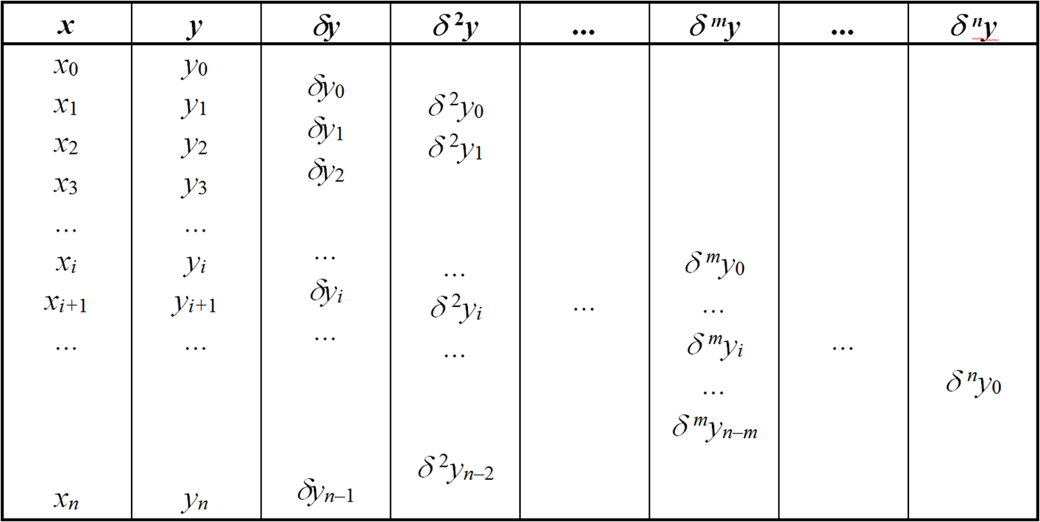**Диагональная таблица разделенных разностей**:

Рисунок 10. Диагональная таблица разделенных разностей

## Практическая часть

Рисунок 12. Таблица диагональных разностей и определение оптимальной степени полинома

Рисунок 11. Экспериментальные данные

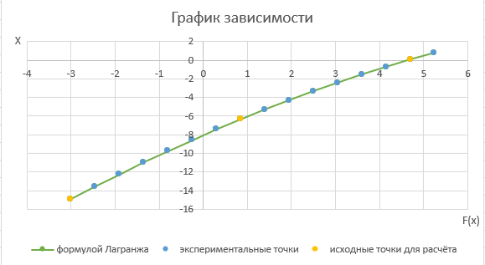График зависимости F(x) полученный методом Лагранжа:

Рисунок 23. Метод Лагранжа, полином 2 степени

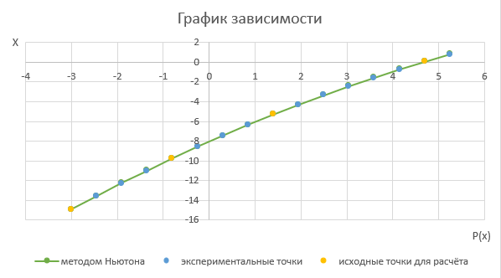График зависимости P(x) полученный методом Ньютона:

Рисунок 14. Метод Ньютона, полином 3 степени

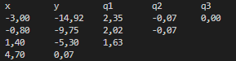Диагональная таблица разделенных разностей метод Ньютона:

Рисунок 35. Разделенные разности

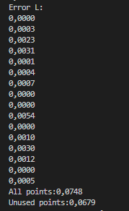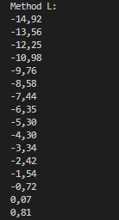Метод Лагранжа.

Рисунок 16. Полученные y. Среднеквадратичная ошибка во всех экспериментальных точках и в неиспользуемых для составления полинома точках

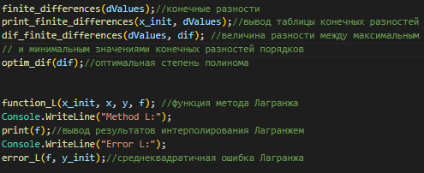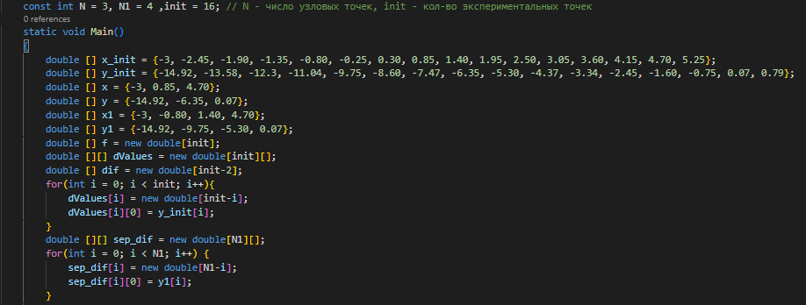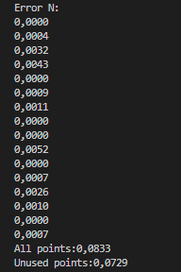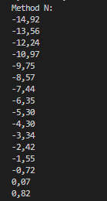Метод Ньютона.

Рисунок 48. Начальные данные

Рисунок 17. Полученные y. Среднеквадратичная ошибка во всех экспериментальных точках и в не используемых для составления полинома точках

Рисунок 19. Определение оптимальной степени полинома и метод Лагранжа

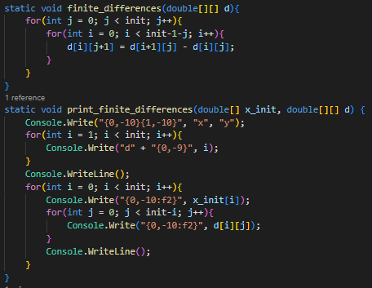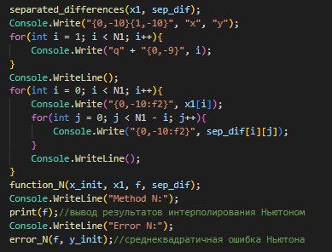

Рисунок 21. Конечные разности и их вывод

Рисунок 205. Метод Ньютона

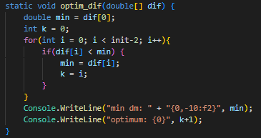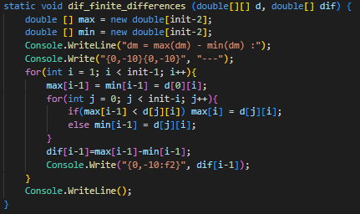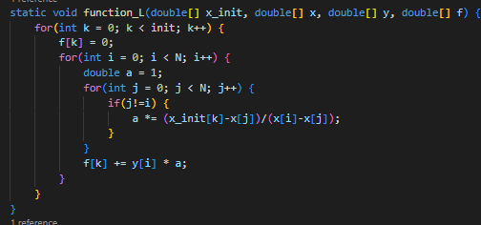

Рисунок 63. Нахождение оптимальной степени полинома

Рисунок 22. Нахождение разностей каждого порядка конечных разностей

Рисунок 24. Метод Лагранжа

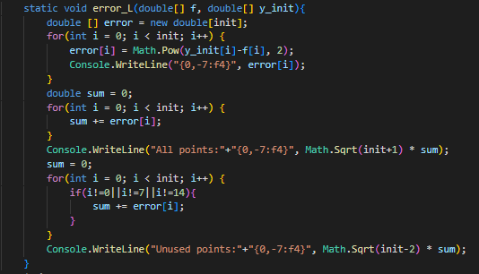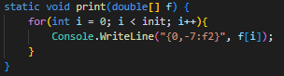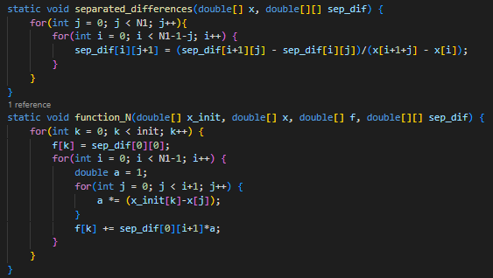

Рисунок 27. Расчет и вывод среднеквадратичных ошибок Лагранжа

Рисунок 267. Вывод результатов метода

Рисунок 85. Нахождение конечных разностей и метод Ньютона

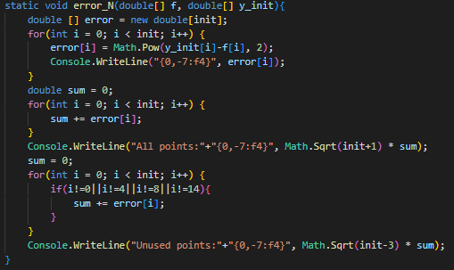

Рисунок 98. Расчет и вывод среднеквадратичных ошибок метода Ньютона

## Выводы по работе

Таким образом, в ходе лабораторной работы мы закрепили знания об интерполировании экспериментальных зависимостей.

Также мы получили навыки численного расчета интерполирующих зависимостей с использованием различных методов.

Качество решения задачи интерполирования можно определить по среднеквадратичной ошибке, рассчитанной во всех известных узлах интерполяции или тех узлах, которые не использовались для получения интерполяционного полинома. Ошибка по формуле Лагранжа немного меньше, чем по формуле Ньютона. Формула Ньютона удобна, когда интерполируется одна и та же функция, но число узлов интерполяции постепенно увеличивается.

# Лабораторная работа 4. Численное решение обыкновенных дифференциальных уравнений

## Цель работы. Задача. Вариант задания

**Цель работы** - закрепление знаний о численных методах решения дифференциальных уравнений, их особенностях, преимуществах и недостатках; получение навыков численного решения обыкновенных дифференциальных уравнений.

**Задача** состоит в решении различными методами обыкновенного дифференциального уравнения первого порядка, оформлении результатов в табличной и графической формах, проведение исследования и заключение выводов о влиянии различных факторов на точность решение дифференциальных уравнений.

**Номер варианта: 53**

Коэффициенты дифференциального уравнения: a0 = -0,691; a1 = 0,009; a2 = 0,258; a3 = -0,022; a4 = 0,017.

Начальное условие: x0 = -1,4; y0 = 0,8.

Шаг интегрирования: dx = 0,10.

Найти решение дифференциального уравнения в точке x = -2,7.

Вариант метода 2 для п.4: МЭ

Вариант метода для п.6: Э

## Теоретическая часть

Уравнение вида



Рисунок 4.1. Диф. уравнение

называется обыкновенным дифференциальным уравнением N-го порядка.

Общее решение обыкновенного дифференциального уравнения первого порядка – множество функциональных зависимостей вида y = y(x) + C (где C – произвольная константа), при подстановке любой из которых в уравнение оно обращается в тождество.

Частное решение уравнения может быть получено из общего подстановкой известного значения функции в какой-либо точке, называемого начальным условием.

Шаг интегрирования – расстояние по оси независимой переменной между двумя соседними точками частного решения дифференциального уравнения.

Наиболее простой и требующий наименьших вычислительных затрат при численном решении обыкновенных дифференциальных уравнений – метод Эйлера. Его расчетная формула:



Рисунок 4.2. Формула

Отсюда получаем систему для численного расчета функции решения:

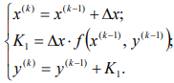

Рисунок 4.3. Метод Эйлера

Из рис. 4.4 видно, что следствием простоты метода Эйлера является значительное накопление ошибки в ходе вычисления каждой новой точки решения. Снизить ошибку можно, уменьшив шаг изменения аргумента, однако полностью избавиться от нее невозможно. Поэтому для более точных расчетов необходимо использовать другие методы.

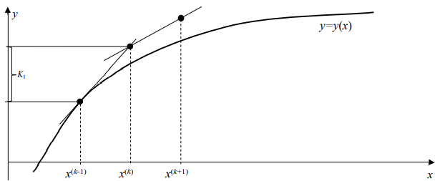

Рисунок 4.4. Графическая интерпретация метода Эйлера

Один из них- модифицированный метод Эйлера. Данный метод предусматривает корректировку каждого следующего значения функции в зависимости от рассчитанного значения функции в промежуточной точке, равноудаленной от ближайших точек решения (рис. 4.5).

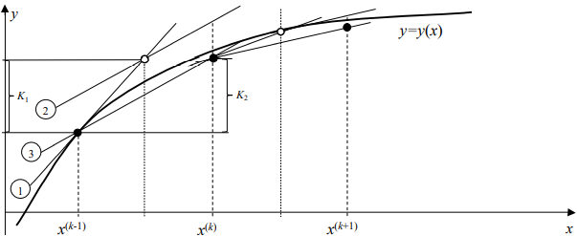

Рисунок 4.5. Графическая интерпретация модифицированного Эйлера

Система для численного расчёта функции решения модифицированным методом Эйлера:

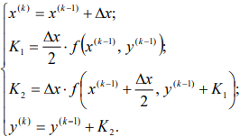

Рисунок 4.6. Модифицированный Эйлер

Еще одной модификацией метода Эйлера является метод Эйлера–Коши. В нем каждое следующее значение функции решения корректируется за счет вычисления среднего арифметического тангенсов углов наклона касательных в новой и последней точках решения (рис. 4.7).

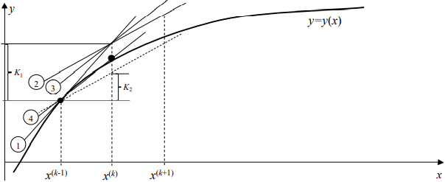

Рисунок 4.7. Графическая интерпретация метода Эйлера- Коши

Система для численного расчета функции решения методом Эйлера– Коши:

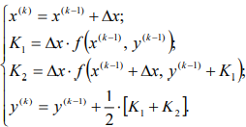

Рисунок 4.8. Эйлера Коши

Точности решений этими методами недостаточно для решения ряда задач. В таких случаях помогают методы более высокий порядков точности, требующие большего количества промежуточных расчётов. Например, метод Рунге-Кутты 4-го порядка. Система для численного расчёта функции решения этим методом:

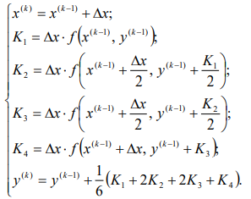

Рисунок 4.9. Метод Рунге-Кутты

## Практическая часть

Рисунок 4.10. Исходные данные

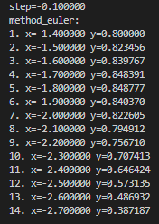

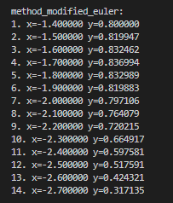Рисунок 4.11. Метод Эйлера

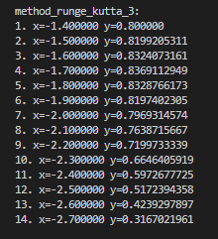Рисунок 4.12. Метод Модиф.Эйлера

Рисунок 4.13. Метод Рунге-Кутты

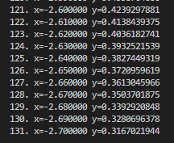

Рисунок 4.14. Метод Рунге-Кутты с dx/10

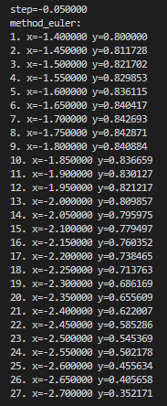

Рисунок 4.15. Метод Эйлера dx/2

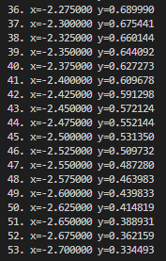

Рисунок 4.16. Метод Эйлера dx/4

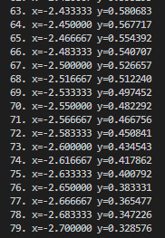

Рисунок 4.17. Метод Эйлера dx/6

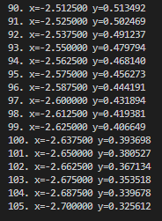

Рисунок 4.18. Метод Эйлера dx/8

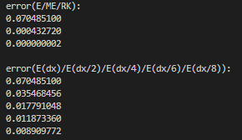

Рисунок 4.19. Абсолютные ошибки

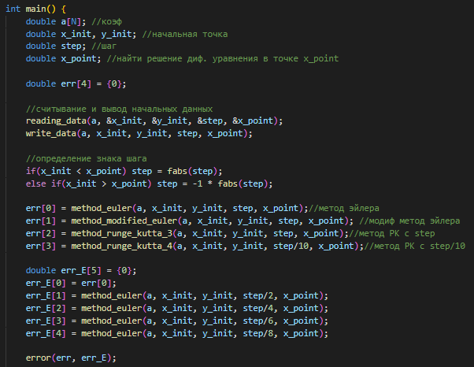

Рисунок 4.20. Считывание данных, вызов функций методов и ошибок

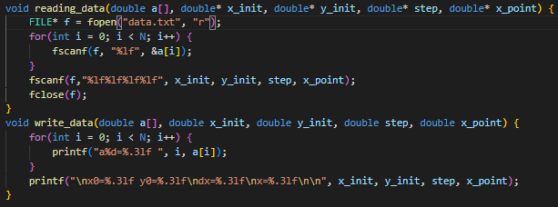

Рисунок 4.21. Считывание и вывод начальных данных

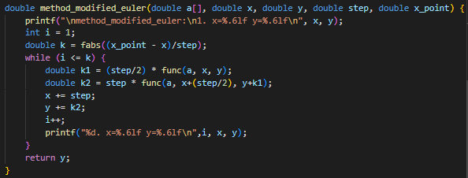Рисунок 4.22. Метод Эйлера

Рисунок 4.23. Метод Модиф.Эйлера

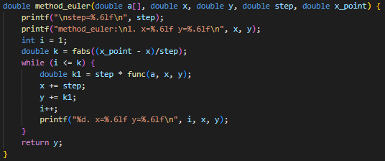

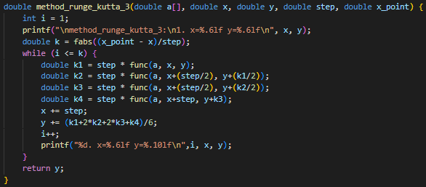

Рисунок 4.24. Метод Рунге-Кутты с dx

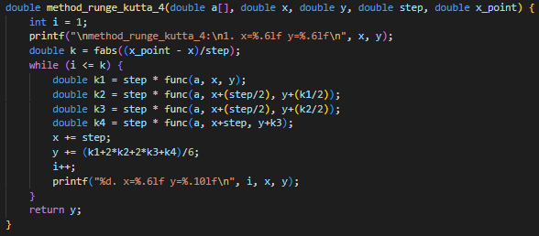

Рисунок 4.25. Метод Рунге-Кутты с dx/10

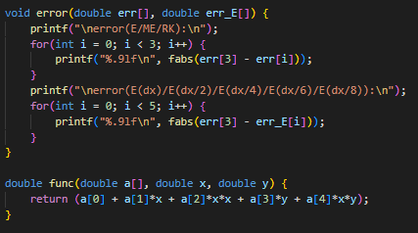

Рисунок 4.26. Обработка абсолютных ошибок и диф.уравнение

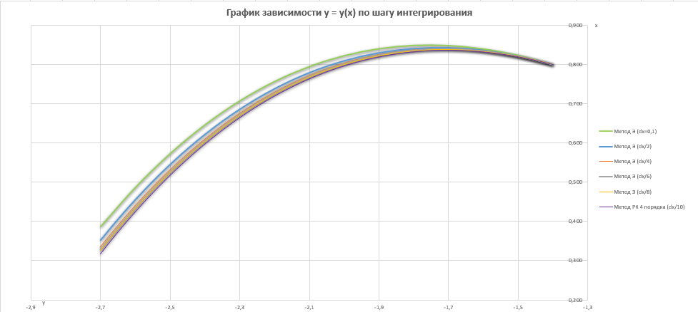

Рисунок 4.27. График зависимости y=y(x) для метода Эйлера с разными шагами

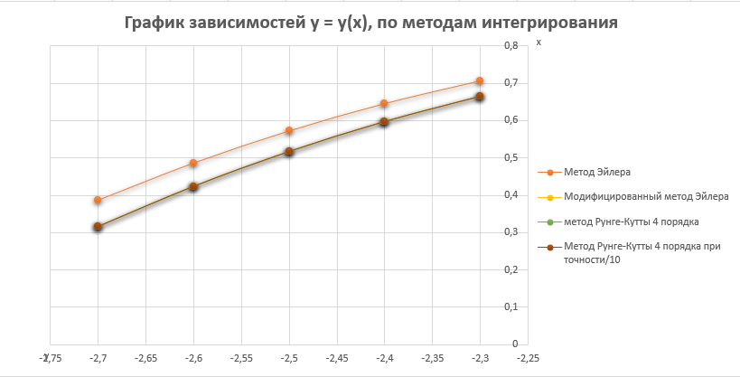

Рисунок 4.28. График зависимости y=y(x) для всех методов

Метод Эйлера самый неточный.

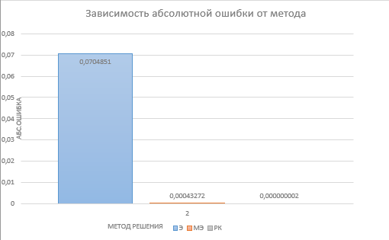

Рисунок 4.29. Зависимость абсолютной ошибки от метода

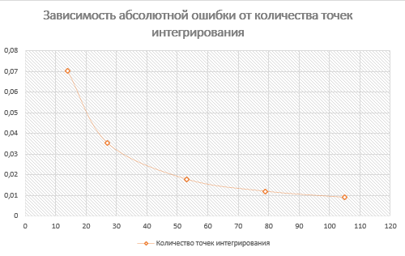

Рисунок 4.30. Значение абсолютной ошибки для метода Эйлера в сравнении с РК dx/10 для разного количества точек

## Выводы по работе

Мы практически выяснили, что есть разница между методами низких и высоких порядков и у них разная точность. В методах низких порядков большая погрешность, в высоких наоборот. Чтобы уменьшить погрешность надо уменьшить шаг интегрирования или использовать методы высоких порядков. Наиболее точным оказался метод Рунге-Кутты с шагом/10, наименее – метод Эйлера. При увеличении количества итераций(уменьшении шага) в методе Эйлера повышалась точность, уменьшалась абсолютная ошибка.

# Лабораторная работа 5. Название

## Цель работы. Задача. Вариант задания

## Теоретическая часть

## Практическая часть

## Выводы по работе

# ВЫВОДЫ

Выводы должны быть в целом по практикуму, по численным методам и особенностям их применения для тех или иных задач, по инструментарию для решения задач вычислительной математики.

# СПИСОК ЛИТЕРАТУРЫ

Только то, что **вы** использовали!

По ГОСТ.

**ТРЕБОВАНИЯ**

**Нижний колонтитул:** номер страницы (титульный лист без номера страницы – особый колонтитул).

**Содержание:** автособираемое оглавление 1.

**Поля:** верхнее – 2 см, нижнее – 2 см, левое – 3 см, правое – 1,5 см.

**Заголовок 1 уровня:**

Шрифт: Times New Roman, размер шрифта 20 пт, полужирный;

Текст: верхний регистр, с новой страницы;

Выравнивание: по центру;

Абзац: отступ первая строка – нет, отступ слева – 0, отступ справа – 0, интервал перед – 0, интервал после – 18 пт, междустрочный интервал – множитель 1,15 ин.

**Заголовок 2 уровня:**

Шрифт: Times New Roman, размер шрифта 16 пт, полужирный;

Выравнивание: по центру;

Абзац: отступ первая строка – нет, отступ слева – 0, отступ справа – 0, интервал перед – 18 пт, интервал после – 18 пт, междустрочный интервал – множитель 1,15 ин.

**Обычный текст (название таблицы):**

Шрифт: Times New Roman, размер шрифта 14 пт;

Выравнивание: по ширине страницы (по центру для таблицы);

Абзац: отступ первая строка – 1,25 см (нет – для таблицы), отступ слева – 0, отступ справа – 0, интервал перед – 0, интервал после – 0, междустрочный интервал – множитель 1,15 ин.

**Подрисуночная подпись (подпись таблицы):**

Шрифт: Times New Roman, размер шрифта 13 пт;

Выравнивание: по центру (по правому краю для таблицы);

Абзац: отступ первая строка – нет, отступ слева – 0, отступ справа – 0, интервал перед – 0, интервал после – 0, междустрочный интервал – множитель 1,15 ин.

**ПРИМЕРЫ ОФОРМЛЕНИЯ**

Примеры оформления рисунка/таблицы (нумерация рисунка/таблицы – глава, раздел, порядковый номер рисунка/таблицы в данном разделе):

… проиллюстрирован на графике (рис. 1.3.1).

На рис. 1.3.1 изображен…



Рис. 1.3.1. Графическая интерпретация метода касательных

… представлены в таблице 2.1.1

Таблица 2.1.1

**Значения коэффициентов Котеса различных порядков**

